*Утверждаю*

Генеральный директор ООО «Фламко Рус»

Халепа А.А.

***Инструкуция по работе с рекламациями баков Airfix, Flexcon 8-80л. для компаний-партнеров ООО «Фламко Рус»***

Москва, 2020

Настоящая инструкция предназначена для партеров компании ООО «Фламко Рус» при работе с рекламациями от конечных потребителей по расширительным бакам линейки 8-80л.

В случае поступления претензии от клиента, необходимо проверить является ли бак гарантийным согласно установленных производителем сроков. Далее провести входную проверку дефектов бака согласно таблицы ниже.



*Примечание:* если бак уже демонтирован из системы, пункты 1,3 и 4 можно проверить накачав бак до 1,5 Бар автомобильным насосом через ниппель.

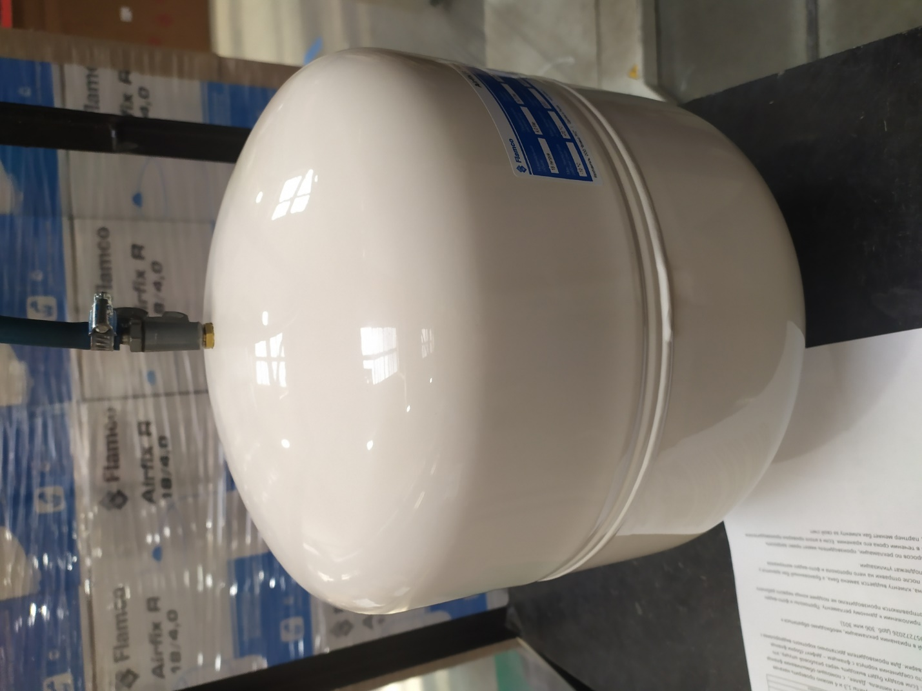

Далее, с помощью обмыливания фланца мыльным раствором мы можем понять причину дефекта. Если воздух будет выходить через резьбовой штуцер, это дефект мембраны.

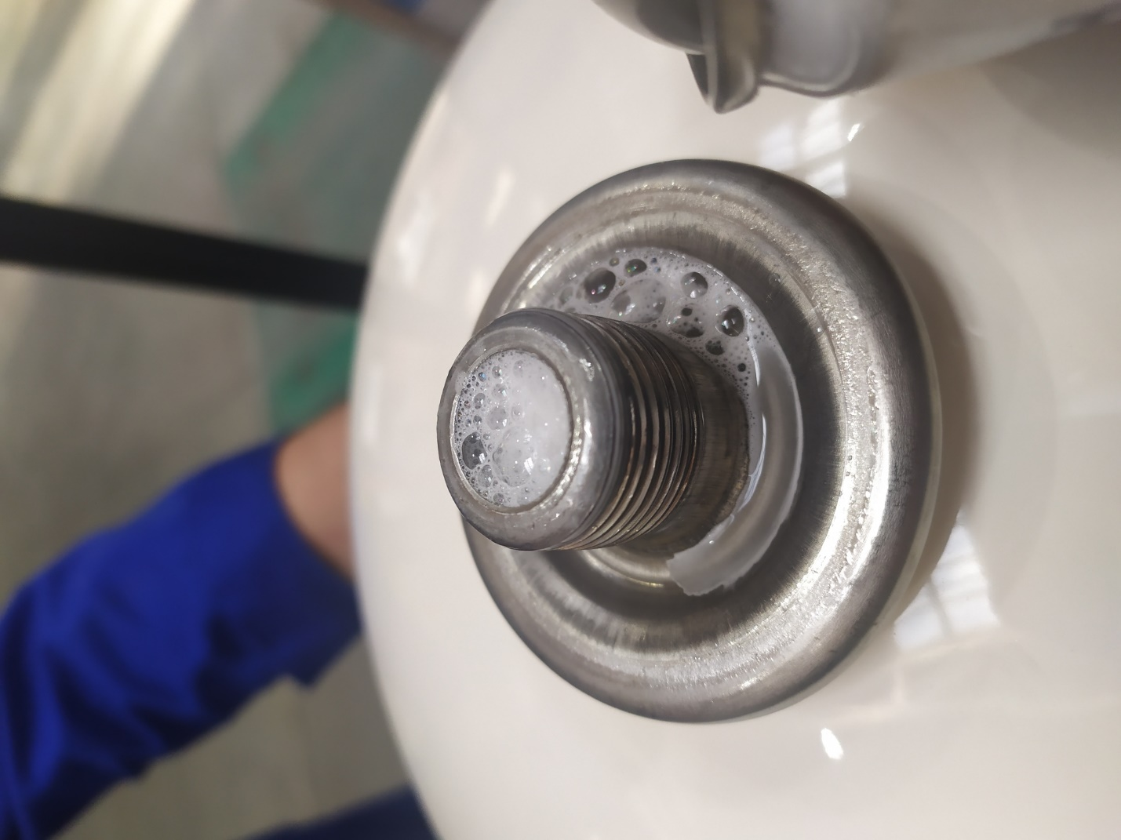

Если через место соединения корпуса с фланцем – дефект сборки фланца.

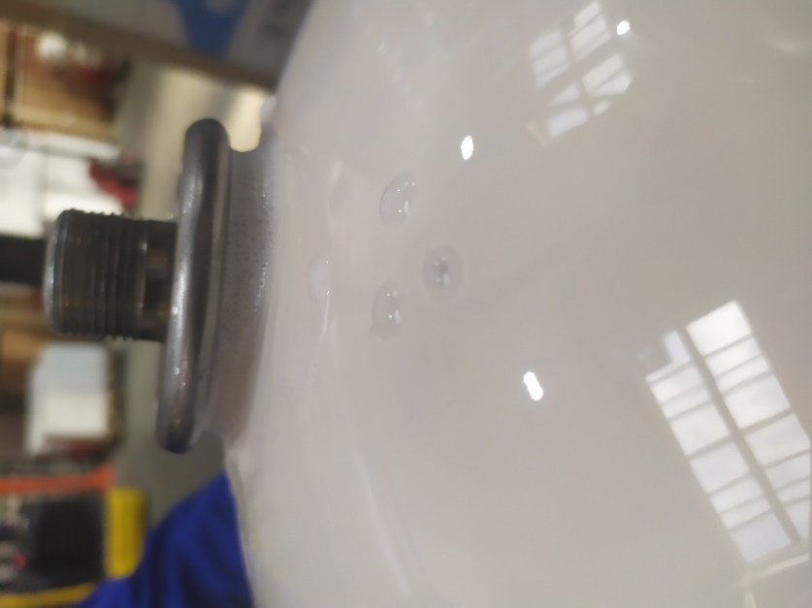

Если через сварной шов – дефект сварки. Для производителя достаточно короткого видеоролика с результатом обмыливания.